EL NIÑO/OSCILACION SUR (ENSO por sus siglas en inglés)
DISCUSION DIAGNOSTICA

emitido por

CENTRO DE PREDICCIONES CLIMATICAS/NCEP/NWS
Traducción cortesía de: WFO SAN JUAN, PUERTO RICO
9 de Junio de 2011

Estado de Alerta de ENSO: Advertencia Final de La Niña

Sinopsis: Condiciones de ENSO-neutral se han desarrollado y se espera que continúen por lo menos hasta el verano 2011 del Hemisferio Norte.
Una transición de La Niña a condiciones de ENSO-neutral ocurrieron durante el mes de mayo 2011 como fue indicado por las anomalías generalmente pequeñas en la temperatura de la subsuperficie del océano (SSTs por sus siglas en ingles) a través del Océano Pacífico ecuatorial al este de la Línea de Cambio de Fecha (Fig. 1). Los últimos valores semanales del índice de El Niño (Fig. 2) mostraron SSTs cerca del promedio en el centro y este-central del Pacífico ecuatorial (índice de +0.7°C del Niño-1+2). Las anomalías del contenido calórico de la subsuperficie oceánica (temperaturas promedio en los 300m superiores del océano, Fig. 3) permanecían elevadas, pero relativamente constantes durante el mes, reflejando un área amplia de temperaturas sobre el promedio en la profundidad (Fig. 4). Consistentemente con otras transiciones a condiciones de ENSO-neutral, las anomalías en la circulación atmosférica continuaban mostrando algunos rasgos consistentes con La Niña, aunque más débil. La convección aumentó sobre el este de Indonesia y estuvo suprimida sobre el centro del Pacífico ecuatorial (Fig. 5). Además, las anomalías en los vientos del este en los niveles bajos y del oeste en los niveles altos de la atmósfera, se debilitaron, pero persistieron sobre el Pacífico central. Colectivamente, estas anomalías oceánicas y atmosféricas reflejan una transición a condiciones de ENSO-neutral, pero con impactos atmosféricos persistentes parecidos a La Niña, particularmente en los Trópicos globales.
Las tendencias actuales observadas, junto con los pronósticos de la mayoría de los modelos de ENSO, indican que las condiciones de ENSO-neutral continuarán hasta el verano 2011 del Hemisferio Norte (promedio de tres meses en el índice del Niño-3.4 entre –0.5°C y +0.5°C; Fig. 6). A partir de entonces, la mayor parte de los modelos y todos los multi-modelos (identificados por una línea gruesa) predicen la continuación de ENSO-neutral durante el resto del 2011. Sin embargo, la situación del ENSO más allá del verano del Hemisferio Norte permanence más incierto debido a la habilidad baja de los modelos a largo plazo, particularmente durante esta época del año.
Esta discusión es un esfuerzo consolidado de la Administración Nacional Oceánica y
Atmosférica (NOAA por sus siglas en inglés), el Servicio Nacional de Meteorología de
NOAA y sus instituciones afiliadas. Las condiciones oceánicas y atmosféricas son actualizadas semanalmente en la página de Internet del Centro de Predicciones Climáticas (Condiciones_actuales_de_El_Niño/La_Niña_y_Discusión_de_Expertos). Los pronósticos sobre la evolución de El Niño/La Niña son actualizados mensualmente en la sección Foro_de_Pronóstico del Boletín de Diagnóstico Climático del Centro de Predicciones Climáticas (CPC por sus siglas en inglés). La próxima Discusión Diagnóstica de ENSO está programada para el 7 de julio de 2011. Para recibir una notificación por correo electrónico cuando las Discusiones Mensuales de Diagnóstico ENSO sean publicadas, por favor envíe un mensaje a: ncep.list.enso-update@noaa.gov

Centro de Predicción del Clima
Centros Nacionales de Predicción Ambiental
NOAA / Servicio Nacional de Meteorología
Camp Springs, MD 20746-4304

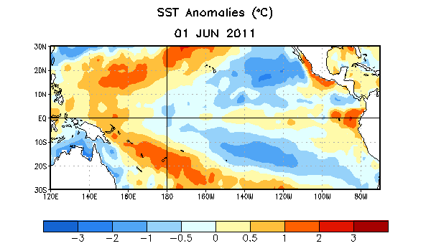
Figura 1. Anomalías promedio (°C) en la temperatura de superficie del océano (SST) para la semana del 1 de junio de 2011. Las anomalías son calculadas con respect a los romedios semanales de 1971-2000. (Xue et al. 2003, J. Climate, 16, 1601-1612).

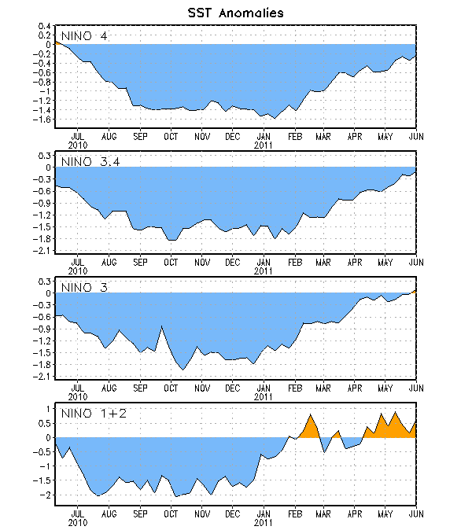
Figura 2. Serie de Tiempo de áreas promediadas para las anomalías en la temperatura (°C ) de la superficie del océano (SST) en las regiones de El Niño [Niño-1+2 (0°-10°S, 90°W-80°W), Niño 3 (5°N-5°S, 150°W-90°W), Niño-3.4 (5°N-5°S, 170°W-120°W), Niño-4 (150ºW-160ºE and 5ºN-5ºS)]. Las anomalías de SST son variaciones de los promedios semanales del período base de 1971-2000 (Xue et al. 2003, J. Climate, 16, 1601-1612).
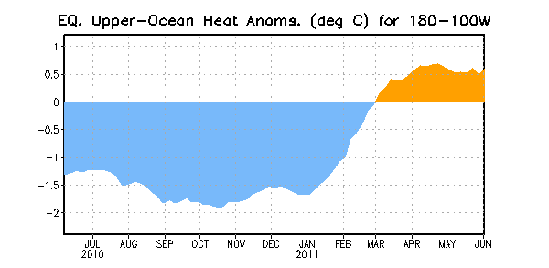
Figura 3. Anomalías promediadas del contenido calórico del océano superior (°C) en el Pacífico ecuatorial (5°N-5°S, 180º-100ºW). Las anomalías en el contenido calórico son computadas como variaciones de los promedios semanales del período base de 1982-2004.

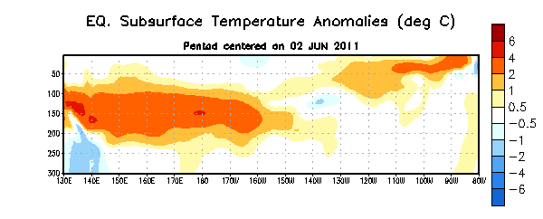
Figura 4. Sección de profundidad y longitud en las anomalías en la temperatura (°C) en la parte superior del océano Pacífico ecuatorial (0-300m) en la semana del 2 de junio de 2011. Las anomalías son promediadas entre 5°N-5°S. Las anomalías son variaciones de los promedios semanales del período base de 1982-2004.

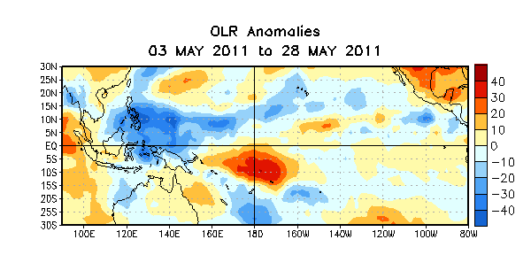

Figura 5. Promedio de las anomalías (W/m²) salientes de radiación de onda larga (ORL por sus siglas en inglés) para el período de cuatro semanas del 3 – 28 de mayo de 2011. Las anomalías ORL son calculadas como variaciones promediadas cada cinco años desde el 1979-1995.

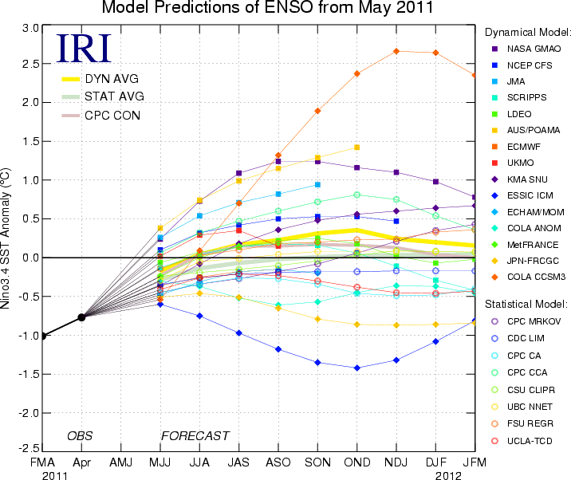
Figura 6. Pronósticos de las anomalías en la temperatura de la superficie del océano (SST) para la región de El Niño 3.4 (5°N-5°S, 120°W-170°W). Figura cortesía del Instituto de Investigación Internacional (IRI por sus siglas en inglés) para Clima y Sociedad. Figura actualizada el 17 de mayo de 2011.

